附件2：



第九届“全国杰出青年法学家”
推荐表

姓 名 刘言浩

工作单位 上海市第一中级人民法院

推荐单位 中国法学会审判理论研究会

中国法学会
2019年5月印制

填 表 说 明

一、表一为推荐单位或指导推荐人填写，表二为推荐候选人工作单位党委（党组）填写并盖章，表三为推荐候选人工作单位纪检监察部门填写并盖章，表四为推荐单位填写并盖章。
二、推荐单位需填写推荐评选委员会投票情况、推荐意见（每人500字以内）。
三、请用计算机填写，可根据实际需要分栏，但勿随意变动格式及字体字号。
四、请各推荐单位于2019年6月30日之前，将本表电子版发至指定邮箱。纸质版以A4纸打印一式四份，连同推荐评选情况报告、推荐候选人身份证复印件、推荐候选人代表性学术专著1—2部（独著）、学术论文3—5篇（独著或第一作者）、重要荣誉证书或证明复印件各一式一份，寄至指定地址。

联 系 人：王小红 周 杨 010-66182129 66135703
邮寄地址：北京市海淀区皂君庙四号院中国法学会研究部1315室
邮 编：100081
电子邮箱：qnfxj2019@163.com

表一：推荐候选人情况
姓 名 | 刘言浩 | 性 别 | 男 | 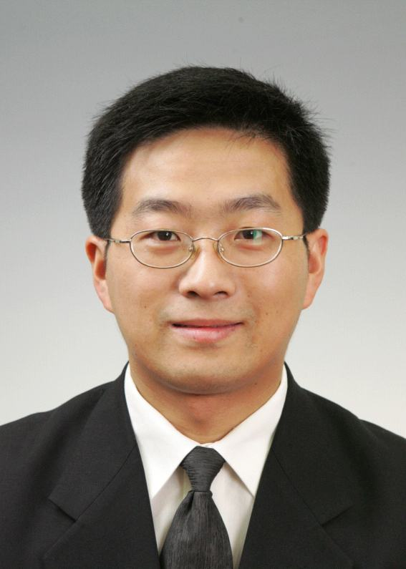
出生日期 | 1974年6月18日 | 民 族 | 汉
政治面貌 | 中共党员 | 学 历 | 博士研究生
技术职称 | 三级高级法官 | 行政职务 | 审委会委员、研究室主任（挂职上海市总工会党组成员、副主席）
身份证号 | 412927197406180515
工作单位 | 上海市第一中级人民法院
通讯地址 | 上海市长宁区虹桥路1200号
个人简历

1991.09 -- 1995.07 郑州大学法学院经济法系经济法学专业本科生
1995.08 -- 1996.09 郑州服装工业集团公司职员
1996.09 -- 1999.07 北京大学法学院法律学系民商法学专业硕士研究生
1999.08 -- 2000.06 上海市第一中级人民法院研究室书记员(副科)
2000.06 -- 2000.12 上海市第一中级人民法院研究室审委会秘书、书记员
2000.12 -- 2001.03 上海市第一中级人民法院民二庭书记员
2001.03 -- 2001.06 上海市第一中级人民法院民二庭助理审判员
2001.06 -- 2001.08 上海市第一中级人民法院民一庭助理审判员
2001.08 -- 2004.09 上海市第一中级人民法院民一庭助理审判员(正科)(其间:2002.09 -- 2003.07 在比利时根特大学欧盟法与比较法 法学硕士)
2004.09 -- 2004.10 上海市第一中级人民法院民一庭审判长资格助理审判员
2004.10 -- 2004.10 上海市第一中级人民法院民一庭审判长资格（主持工作）、审判员(副处)
2004.10 -- 2006.08 上海市第一中级人民法院民一庭审判长、审判员
2006.08 -- 2007.08 上海市第一中级人民法院民一庭庭长助理、审判长、审判员
(其间:2006.11--2006.12 参加市政法党校第77期处级干部轮训班 政治理论培训)
2007.08 -- 2009.02 上海市第一中级人民法院研究室副主任兼调研科科长、审判员
( 2008.09 -- 2011.07 在复旦大学民商法学博士研究生毕业)(2008.09-2011.07 在复旦大学民商法学法学博士)
2009.02 -- 2012.12 上海市第一中级人民法院研究室副主任、审判员(2011.03 -- 2011.07 参加国家法官学院2011年高级法官晋级资格培训班（网络晋高）第1期民事培训培训)
2012.12 -- 2013.04 上海市第一中级人民法院研究室副主任、审判员(正处)
2013.04 -- 2014.11 上海市第一中级人民法院研究室主任、审判员
2014.11 -- 2019.04 上海市第一中级人民法院（其间：20180524至今挂职上海市总工会党组成员、副主席）审委会委员、研究室主任、审判员
(其间:2017.02 -- 2018.02 在 上海市信访办督查专员助理 挂职锻炼)
2019.04 -- 至今 上海市第一中级人民法院审委会委员、研究室（审判管理办公室）主任、审判员（2018年5月至今，挂职上海市总工会党组成员、副主席）
重要学术成果

《不当得利法的形成与展开》，法律出版社2013年版（独著）；
《担保法典型判例研究》，人民法院出版社2002年版（独著）；
《法院审理合同案件观点集成》（上、下），中国法制出版社2013年版（主编）；
《法院审理公司案件观点集成》，中国法制出版社2013年版（主编）；
《物权案件审判精要》，人民出版社2018年版（副主编）；
《刑事附带民事案件审判精要》，人民出版社2018年版（副主编）；
《中国（上海）自由贸易试验区法律适用精要》，人民出版社2018年版（副主编）；
《法院案件信息资源的开发与利用》，人民法院出版社2018年版（副主编）；
《合同案件司法观点集成》（上、下），法律出版社2015年版（主编）；
《商事侵权责任法》，复旦大学出版社2012年版（主编）；
《“找法”与“造法”：法官适用法律的方法》，法律出版社2005年版（副主编）；
《股权转让纠纷》（第三版），法律出版社2015年版（副主编）；
《合同案件审判精要》，法律出版社2013年版（副主编）；
《法律方法论》，法律出版社2012年第一版、2014年第二版（副主编）；
《法律适用精要》，法律出版社2010年版（副主编）；
《法官自由裁量权精义》，法律出版社2010年版（副主编）；
《公报案例精析》，法律出版社2010年版（副主编）；
《审判实践疑难问题与法律应对》，上海交通大学出版社2009年版（副主编）；
《优秀裁判文书选编及点评》，上海交通大学出版社2009年版（副主编）；
《基层人民法院法官培训教材（技能卷）》，法律出版社2005年版（合著）；
《北京大学法学百科全书（民商法卷）》，北京大学出版社2005年版（合著）；
《元照英美法词典》，法律出版社2003年版；
《法官培训综合教程》（最高法院高级法官晋级培训教材），中国政法大学出版社科2006年版（合著）
《自由贸易法治评论》（第1辑）》、《自由贸易区法律适用》（第1、2、3辑），《自由贸易区司法评论》（第1、2辑），法律出版社（2014、2015、2016）（副主编）
《审判前沿观察》（第1-19辑），上海人民出版社、上海交通大学出版社、人民法院出版社（2007-2019）（副主编）。
《宾馆对住客的保护义务》，《法学研究》2001年第3期（独著）；
《荷兰不当得利制度在近代的形成与展开》，《法学》2011年第5期（独著）；
《不当得利中的因果关系》，《东方法学》2013年第1期（独著）；
《法国不当得利法的历史与变革》，《东方法学》2011年第4期（独著）；
《德国不当得利法的形成与展开》，《东吴法学》2012年秋季卷（独著）；
《未成年人民事审判的新动向及其审判机制的建构》，《青少年犯罪问题研究》2011年第2期（独著）；
《不当得利诉讼中的证明责任分配与法官的释明权》，《人民司法》2009年23期（独著）；
《意思自治、不法给付与所有权》，《人民司法》2002年第4期（独著）；
《律师事务所涉讼案件类型研究》，《中国律师》2010年第3期（独著）；
《不动产租赁法律制度研究》，《中国房地产法研究》2002年第1卷（独著）；
《欧洲私法统一的新动向》，《法制日报》2004年6月23日（独著）；
《荷兰刑事司法中的错案纠正机制》，《人民法院报》2011年2月17日（独著）。
《欧洲法院的庭审程序》，《人民法院报》2006年12月8日（独著）；
《物业管理新合同问题之研究》，《物权法报告》，中信出版社2005年版（独著）；
《人身损害赔偿与公平责任原则的适用》，《人民法院报》2001年3月12日第B04版（独著）；
《比利时最高法院掠影》，《人民法院报》2010年1月29日（独著）。
在法学教育方面的贡献
（如编写重点教材、主讲精品课程、在法学教育方面获得的重要荣誉表彰等。）

长期担任上海法官培训兼职教师，多次被上海市高级人民法院评为上海法官培训优秀教师，2004年根据最高法院安排赴云南从事西部法官培训工作，2006年获最高人民法院全国法院教育培训工作先进个人。2015年入选教育部复旦大学、华东政法大学和上海财经大学双千计划教师，为复旦大学法学院开设研究生课程《职业伦理与法律方法》、《民事模拟法庭训练》课程，为上海财经大学法学院开设《司法前沿问题》、《比较判例分析技术》、《模拟法庭训练》课程，为上海外国语大学法学院开设研究生课程《民事诉讼法专题》。

在法治宣传方面的贡献
（如担任法治宣讲活动主讲人、在媒体上发表法治宣传文章等。）

担任上海市第一中级人民法院新闻发言人，负责全院司法宣传工作，组织多场新闻发布会，取得良好社会效果。

在法治实践方面的贡献
（如在实务部门挂职、参与重大案件论证、仲裁等。）

长期从事民商事审判工作，在国内首先提出公共经营场所对顾客的安全保障义务，国内首例安全保障义务案件银河宾馆案入选最高人民法院公报并获特别奖，推动了安全保障义务的司法实务和侵权责任立法。在自贸区司法保障方面多有建树，在国内率先起草发布自贸区审判指引，2014年起组织多届自贸区司法论坛（最高法院民四庭、上海一中法院和上海财经大学主办），在不当得利案件的审理中明确了不当得利案件的证明责任分配规则，扭转了司法实践中长期倒置证明责任的错误做法。在上海市信访办挂职，参与上海市信访法治化工作，并被任命为上海市人民政府信访复查复核委员会委员，参与地方立法，任上海市人大法制委员会咨询专家，在上海市总工会主管上海工会法律工作，推动职工权益保障和工会劳动法律工作。

获得奖项和表彰
（请注明获得时间及等级）

1、最高人民法院全国法院教育培训先进个人（2006，全国级）；
2、上海市第六届优秀中青年法学家（2016，省级）；
3、上海法院审判业务专家。（2017，省级）

学术职务及其他重要社会兼职

1、上海市民法学会理事；
2、上海市自贸区法治研究会理事；
3、上海市航空法研究会理事。

